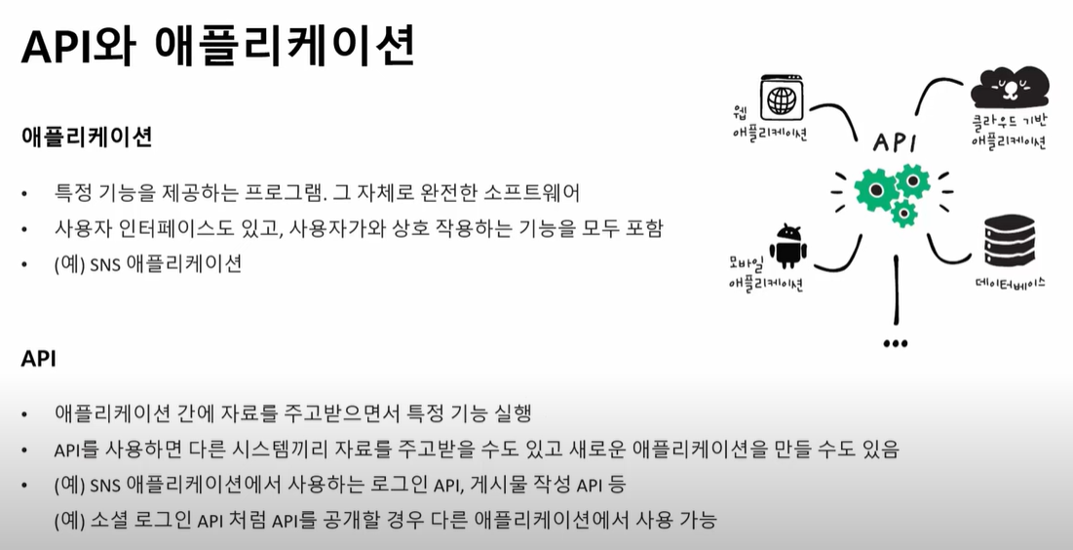

Api : 애플리케이션 간에 자료를 주고 받으면서 기능을 실행해주는 코드를 말함.

Api를 사용하면 시스템끼리 자료를 주고 받을 수 있고, 애플리케이션끼리 주고 받을 수 있음.

Ex) 네이버로 로그인하기 와 같은 소셜 로그인 api

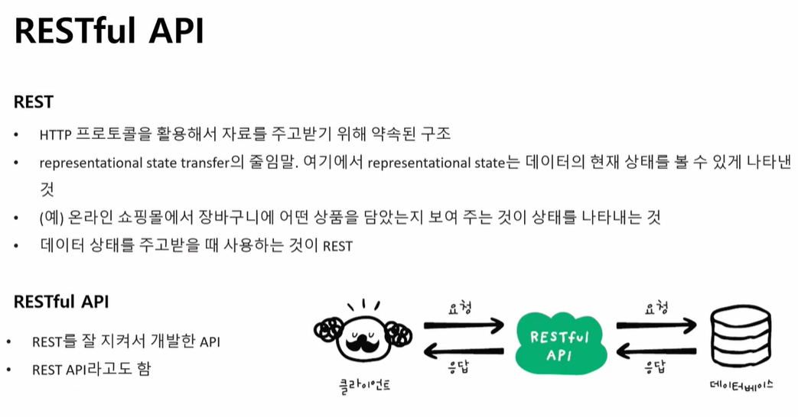

Api 중에서 http 프로토콜을 활용해서 자료를 주고받는 api를 restful api라고 부름.